Datum | Menü I | Menü II | Abendbeilage
Montag  13.08.2018 | Spinatsuppe  Chilli con Carne mit Reis und Salat  Erdbeere Holunderblütencreme | Spinatsuppe  Bauern Salatteller mit Baguette  Erdbeere Holunderblütencreme | Rote Beete Salat
Dienstag  14.08.2018 | Dicke Kartoffeln Suppe mit Mettenden  Eistorte | Kalte Gurkensuppe  Maccaroni rote Pesto mit Knoblauch  Eistorte | Tomate
Mittwoch  15.08.2018 | Broccoli Suppe  Schweine Kotelette mit Kartoffeln und Salat  Apfelradin (Gebackene Apfelscheibe) | Broccoli Suppe  Quiche Lorraine  Apfelradin | Melone
Donnerstag  16.08.2018 | Kaltschale  Reiberkuchen mit Lachs  Pflaumenkompott | Kaltschale  Zucchini Bulette mit Dipp  Pflaumenkompott | Mini Hamburger
Freitag  17.08.2018 | Süßkartoffeln Suppe  Fisch in Tomatenkruste, Kartoffelwürfel, Möhren  Dunkle Schoko Traum | Süßkartoffeln Suppe  Kartoffelgratin an Gurkencarpaccio  Dunkle Schoko Traum | Fruchtbuttermilch
Samstag  18.08.2018 | Rosenkohleintopf mit Putenfleisch  Mocca Macchiatto | Lauchcreme suppe  Mocca Macchiatto | Saure Gurken
Sonntag  19.08.2018 | Klare Brühe  Knusprige Hähnchenbrustfilets dazu Kroketten und Bohnengemüse  Spaghetti Eis | Gemüsebrühe  Safranreis an Endiviensalat  Spaghetti Eis | Spargel Schinken Röllchen
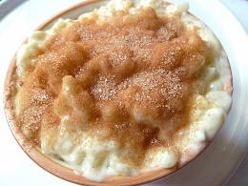
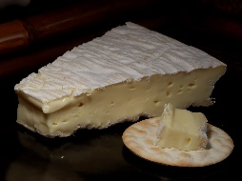
Speiseplan

